О празднике 1 сентября – День знаний
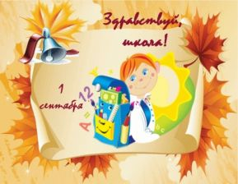
Как День знаний отмечается 1 сентября как государственный праздник в СССР и Российской Федерации с 1984 года.
Первоначально день 1 сентября, уже после того, как стал государственным праздником, всё же был учебным днём. В школах праздник начинался с торжественной линейки, затем проводился урок Мира, затем другие уроки. Теперь в школах проводятся только торжественные линейки и другие праздничные мероприятия.
1 сентября — праздник Первого звонка. Это самый долгожданный день для тех, кто впервые переступает школьный порог. Это праздник для первоклашек и первокурсников. И те и другие вступают совершенно в новую жизнь. Потому этот день для них самый волнующий и запоминающийся. Конечно, это ещё и море цветов, и белые банты у девочек, и строгие «взрослые» костюмы у мальчиков! Этот день волнительный и такой короткий! Завтра начнётся серьёзная работа по овладению знаниями, умением хорошо и внятно говорить, умением ладить со сверстниками и учителями. Но это всё завтра, а пока — праздник.
Конечно, в такой день надо устроить после школы праздничный обед. Не важно, пошли школьники в семье в первый класс или в последний. А может, они учатся в других учебных заведениях. Обязательно надо сделать фотографии для семейного архива.
А после обеда можно поиграть в игру «Собери рюкзак». Эта игра может получиться очень весёлой.
Закончить праздник можно поеданием арбуза. Обычно крупный арбуз не съедается в маленькой семье. А в большом семейном кругу — легко. Арбуз — настоящий осенний плод. К тому же не все знают, что это ещё и самая крупная ягода на свете.

5 октября – День учителя
История праздника День учителя
5 октября 1966 года в Париже состоялась Специальная межправительственная конференция о статусе учителей. В результате представителями ЮНЕСКО и Международной организации труда был подписан документ «Рекомендации, касающиеся статуса учителей
С 1994 года Россия отмечает День учителя по всемирному календарю — 5 октября. А раньше этот профессиональный праздник выпадал на первое воскресенье октября.
В первое воскресенье октября День учителя по- прежнему отмечают в странах, входивших ранее в состав СССР: в Азербайджане, Беларуси, Казахстане, Кыргызстане, Латвии, Украине.
Сегодня 5 октября, Всемирный день учителя (World Teaches' Day), празднуется более чем в 100 странах мира. В этот день отмечаются заслуги учителей и всех работников сферы образования в процессе качественного образования и их неоценимый вклад в развитие общества.
В 2002 году почта Канады выпустила памятную марку в честь Всемирного дня учителя.
Почему так любим и почётен этот праздник во всём мире? Потому что у каждого человека, живущего на земле, есть или были учителя. Учитель был у строителя и президента страны, у повара и математика, у портнихи и космонавта. Труд учителя — это не только ответственная, но очень благодарная работа, это ещё и настоящее искусство. Каждый человек, знаменитый и не очень, начинает свой путь в большую жизнь с первого урока, на котором первая учительница рассказывает, что ждёт его в будущем.
Настоящий учитель — это не только человек, который учит детей наукам, он сам — пример для подражания во всех смыслах — нравственном и духовном. Воспитание достойного молодого поколения — это миссия, это цель жизни каждого учителя. Настоящий учитель — это не просто человек, дающий знания, — это человек, полностью отдающий себя детям. Учителем стать невозможно, им надо родиться. Только повзрослев, мы понимаем, что одни учителя остаются в нашей памяти и в жизни навсегда, а другие забываются, стираются из памяти. Причём помнятся, как правило, самые требовательные, самые строгие.
Только повзрослев, мы понимаем, какой огромный труд, усилия, знания вкладывали в нас наши учителя, чтобы мы могли стать в дальнейшем достойными людьми. В наше время компьютерных технологий часто родители пытаются переложить львиную долю обучения на плечи компьютеров. Но ни один компьютер не заменит личности учителя. Пока существуют дети, до тех пор необходим человек — учитель — наставник, который объяснит и подскажет, как выйти из сложной ситуации. Призвание настоящего учителя в том, чтобы не только дать человеку образование, но и сохранить в нём главное — человечность, передать своему ученику лучшие идеи человечества, для того чтобы ученики, которых он обучает, стали личностями мыслящими, самостоятельными, творческими, духовно богатыми. Всё, что делают учителя, заслуживает самого искреннего признания и благодарности.
В свой красивый и самый добрый профессиональный праздник учителя принимают поздравления от учеников настоящих и бывших. Этот день пронизан хорошим настроением, атмосферой праздника, повсюду цветы и подарки, которыми одаривают учителей. В российских школах существует давняя традиция — в День учителя устраивать день самоуправления, когда уроки ведут не учителя, а ученики старших классов.

12 июня - День России

Полезная и интересная информация для детей и школьников.
День России — это один из самых «молодых» государственных праздников в нашей стране. Поначалу он назывался «День независимости России». А появился этот праздник потому, что 12 июня 1990 года на Первом съезде народных депутатов РСФСР была принята Декларация о государственном суверенитете России. Это означало, что Россия стала отдельным, самостоятельным государством, основанным на принципах равноправия и партнерства. Тогда, в 1990 году, Указом Президента РФ Б. Н. Ельцина день 12 июня был объявлен государственным праздником России. А в 1994 году Президент издал новый Указ, по которому праздник стал называться «День России».
У каждого государства есть свой флаг и свой герб. Раньше, когда наша страна еще называлась СССР, у нее был красный флаг, в верхнем углу которого были изображены звезда, серп и молот. Но Декларация о государственном суверенитете России обозначила, что появилось новое государство, а значит, необходимо было создать новые Государственный герб и Государственный флаг. Для организации этой работы была создана Правительственная комиссия. После долгого обсуждения комиссия предложила, чтобы флаг России был трехцветным — бело-сине-красным, а на российском гербе был изображен золотой двуглавый орел на красном поле. И в 1993 году Указами Президента Б. Н. Ельцина флаг и герб были утверждены.

Герб России
Герб с золотым двуглавым орлом на красном поле напоминает гербы конца XV-XVII веков. Рисунок орла похож на те рисунки, что украшали памятники эпохи Петра Великого. Над головами орла изображены три исторические короны Петра Великого, символизирующие в новых условиях суверенитет — как всей Российской Федерации, так и ее частей.
Скипетр и держава олицетворяют государственную власть и единое государство. Изображение всадника, поражающего копьем дракона, — это один из древних символов борьбы добра со злом, света с тьмой, защиты Отечества.
Восстановление двуглавого орла как Государственного герба России символизирует неразрывность отечественной истории. Герб современной России — новый, но его составные части выполнены в традициях истории нашего государства.

Флаг России
Флаг является одним из важных символов государства. Государственный Флаг России — символ единения и согласия, национальной принадлежности и культуры. И если вы подойдете к правительственному зданию, то непременно увидите, что над ним развевается российский флаг.
Флаг — это знак уважения к Родине. За осквернение флага следует строгое наказание, как за оскорбление государства.
Каждый цвет российского флага имеет свое значение:
белый — мир, чистота, совершенство;
синий — вера и верность;
красный — энергия, сила, кровь, пролитая за Отечество.
Флаг Российской Федерации вывешивается на стенах зданий государственных учреждений или поднимается на мачтах-флагштоках в дни государственных праздников.

12 апреля - День авиации и космонавтики

День авиации и космонавтики — это особенный, триумфальный праздник! Недаром его отмечает весь мир!
12 апреля 1961 года состоялся первый в мире космический полет с человеком на борту корабля. К этому дню готовились очень долго.
Ученые, конструкторы-испытатели и люди многих других профессий были задействованы в подготовке великого полета. Нужно было все учесть, все предусмотреть, для того чтобы полет прошел удачно. Долго выбирали и летчика-космонавта.
Каким должен быть космонавт? Смелым, решительным, собранным. И здоровье у него должно быть очень крепкое: ведь во время взлета и приземления космонавт испытывает сильнейшие перегрузки. А в космосе он будет находиться в состоянии невесомости — испытание не из легких. Для того чтобы определить, соответствуют ли кандидаты в космонавты всем необходимым требованиям, их долго и тщательно обследует медицинская комиссия.
Проводят даже такой эксперимент: помещают человека в специальную центрифугу, и он какое-то время в ней вращается. Если организм справляется с этой задачей — значит, и в космосе человек будет чувствовать себя нормально.
И после долгих испытаний и обсуждений было принято решение: первым в мире космонавтом станет Юрий Алексеевич Гагарин.
Наконец настал решающий день. 12 апреля 1961 года Юрий Гагарин на космическом корабле «Восток» совершил космический полет. За 108 минут корабль-спутник с первым в мире космонавтом облетел земной шар и благополучно вернулся на Землю. Это был мощный прорыв в освоении космоса!
А потом была торжественная встреча на Красной площади. За несколько часов Юрий Гагарин стал самым известным человеком в мире. Когда по радио прозвучало правительственное сообщение о великом полете, улицы всей страны заполнились толпами людей. Все хотели поприветствовать первого в мире космонавта, Сына Земли, Гражданина Вселенной.

Детям о празднике 8 Марта
.
Международный женский день – 8 марта
Бабушке, маме, Алёнке-сестрёнке
Саша неделю готовит подарки.
К женскому дню успеть ему надо,
Дедушка с папой помочь ему рады!
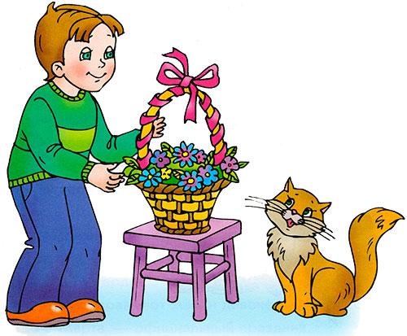

ПОЗДРАВЛЯЕМ ЖЕНЩИН
Однажды Сашу позвали дедушка и папа: «Скоро у наших девочек праздник. Ты поможешь сделать им подарок?» — спросили они. Саша удивился: «Какой праздник?» Папа ответил: «Лучший весенний праздник — Международный женский день!» И тогда они с дедушкой рассказали историю этого праздника. Саша слушал и думал, что можно сделать для своих дорогих бабушки, мамы и сестрички.

ИСТОРИЯ ПРАЗДНИКА 8 МАРТА
Почему Международный женский день празднуют именно 8 марта? Какая история 8 марта? Раньше во многих странах женщины не имели права голоса, не могли учиться. Девочкам не позволяли ходить в школу. Конечно, их это обижало!
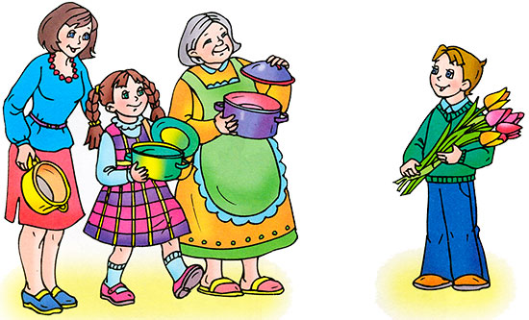
Потом женщинам позволили работать. Но условия труда были тяжёлыми. Тогда в Нью-Йорке (город в Соединённых Штатах Америки) более 150 лет тому назад работницы прошли «маршем пустых кастрюль». Они громко били в пустые кастрюли и требовали повышения зарплаты, улучшения условий работы и равные права для женщин и мужчин. Это так удивило всех, что событие стали называть Женским днём.
Потом в течение многих лет женщины устраивали акции протестов. Они требовали избирательного голоса, выступали против ужасных условий труда. Особенно протестовали они против детского труда. Тогда было решено избрать один общий женский день для многих стран. Женщины разных стран договорились, что именно в этот день будут напоминать мужчинам, что женщин надо уважать.
Впервые Международный женский день был проведён 19 марта 1911 года в Германии, Австрии, Дании и некоторых других европейских странах. Эта дата была избрана женщинами Германии. В Советском Союзе 8 марта длительное время было обычным рабочим днём. Но 8 мая 1965 года, накануне 20-летия Победы в Великой Отечественной войне, Международный женский день был объявлен праздничным.
В 1977 году ООН (Организация Объединенных Наций) объявила 8 марта днём борьбы за женские права — Международным женским днём. Этот день объявлен национальным выходным во многих странах. Поэтому мамы и бабушки в этот день могут немного отдохнуть, сходить на праздничный концерт, пообщаться со своими детьми.
Это первый праздник весны — самого прекрасного времени года. 8 марта мы всегда поздравляем наших мам, бабушек, которые так много времени уделяют нашему воспитанию, а также сестричек и знакомых девочек. В этот день папы поздравляют своих жён и мам, дарят им цветы. А ты можешь сделать подарок своими руками — цветочек из бумаги, открытку, рисунок. Маме и бабушке понравится всё, что ты подаришь от чистого сердца.
А как и когда поздравляют мам и девочек в других странах? Ведь не везде 8 Марта — официальный праздник.
В Соединённых Штатах и странах Западной Европы весной празднуют День матери. Раньше в четвёртое воскресенье Великого поста люди приносили дары в местную («материнскую») сельскую церковь. В наше время дети дарят своим мамам поздравительные открытки и подарки, устраивают «день послушания».
Испанцы «женский день» празднуют 5 февраля. Это день памяти святой Агеды — покровительницы женщин.
Народы Южной и Северной Индии поклоняются богиням счастья, красоты и дома Лакшми и Парвати. Празднуют эти дни в сентябре- октябре. Люди украшают дома цветами, дарят женщинам подарки.
Японцы 3 марта празднуют Хина-Мацури — праздник девочек. Этот день ещё называют праздником цветения персика. В древности в этот день из бумаги вырезали куклу. Потом игрушку сжигали или бросали в воду. Огонь и вода должны были унести прочь все несчастья. Но со временем кукол перестали уничтожать. Теперь их делают из глины и дерева, наряжают в шёлковые платья. Иногда даже устраивают выставки кукол.

Детям о празднике 23 февраля - День защитника Отечества
23 февраля
Рисует Алёнка машинку для папы,
А брату подарит она экскаватор,
А дедушке песню красиво споёт,
Ведь праздник мужчин наступит вот-вот.
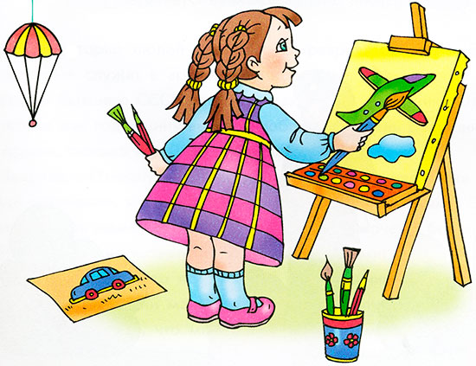

ПОЗДРАВЛЯЕМ МУЖЧИН
Алёнка услышала от мамы, что 23 февраля — День защитника Отечества. В этот день поздравляют отцов, дедушек, братьев, всех тех, кто служил в рядах армии. Поздравляют и тех, кто сейчас охраняет нашу страну.
Родители тебе, наверное, рассказывали, что раньше наше государство было частью большой страны — Советский Союз. Когда другие страны начали с Советским Союзом войну, правительство позвало всех мужчин на помощь.
23 февраля 1918 года в Петрограде (теперь это город Санкт-Петербург в России) советские солдаты одержали победу над немецкими захватчиками. В связи с этим был объявлен день Красной Армии.
Позже Советский Союз распался. Красной Армии уже не было. Тогда праздник назвали Днём защитника Отечества.
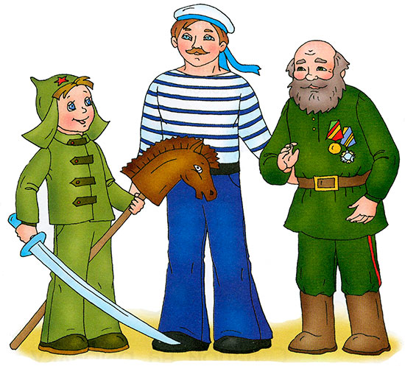
Для некоторых людей праздник 23 февраля остался днём мужчин, которые служат в армии. Тем не менее, большинство россиян и граждан бывшего СССР рассматривают День защитника Отечества не столько как годовщину великой победы или День рождения Красной Армии, сколько как День настоящих мужчин.
Защищать Отчизну — значит делать добро для неё. Пока мальчики ещё маленькие, им надо быть вежливыми и послушными. Если они будут помогать маме и папе, будут защищать девочек и более слабых ребят, то их можно назвать настоящими рыцарями!

